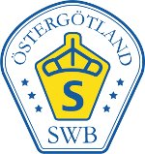
HÖSTTRÄFF MED PRISUTDELNING FÖR 2017
Torsdagen den 9:e november kl 18.30
I Fornåsa bygdegård
Ägare och uppfödare till diplom och klass I-hästar vid årets unghästbedömningar är särskilt inbjudna, men alla medlemmar och andra intresserade är välkomna.
Även i år har kan vi presentera en mycket intressant gäst, Tobias Hansson, Västra Hoby! En av våra allra mest framgångsrika uppfödare med ett otal mycket framgångsrika uppfödningar, t.ex Dahlwinnie, Springbank I och inte minst II, vilken gjorde stor succé på Breeders.
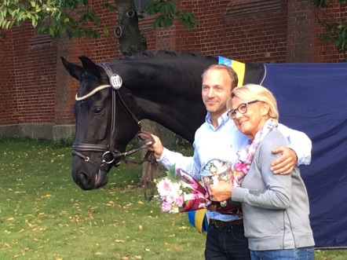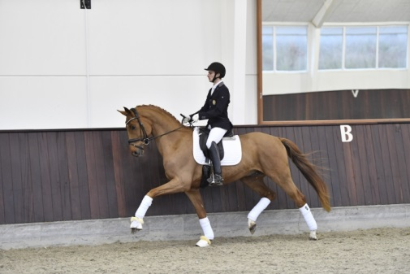
Lotteri-ring med chans att vinna fina priser
Vi bjuder på smörgåstårta och kaffe
Agrias representant Sissi Lilja informerar om försäkringar
Välkomna till vad vi hoppas blir en trivsam och intressant kväll . Anmälan görs till ordförande Berit Zamuhl-Jansson SMS 0702337837 eller beritzjansson@hotmail.com senast 6:e nov
VÄLKOMNA önskar Styrelsen SWB-Östergötland!

